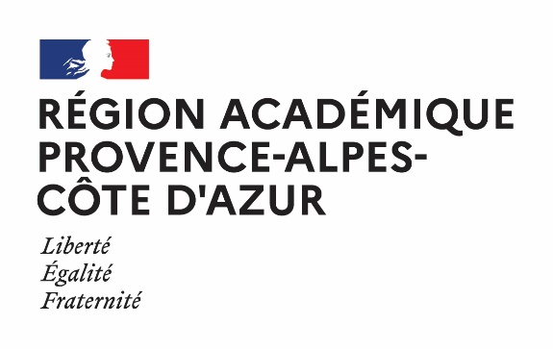

FORMULAIRE ÉTABLISSEMENT FRANCAIS
RECHERCHE D’UN PARTENAIRE ÉTRANGER

Date de la demande : …/…/……

à retourner à ce.drareic@region-academique-paca.fr
ÉTABLISSEMENT DEMANDEUR
NOM
STATUT (PUBLIC / PRIVÉ)
ADRESSE
MAIL
TÉLÉPHONE
NOM ET ADRESSE MAIL DU CHEF D’ÉTABLISSEMENT / DIRECTEUR
CARACTÉRISTIQUES DE L’ÉTABLISSEMENT | - Situation géographique :  □ RURAL □ URBAIN  - Nombre total d’élèves :  - Nombre d’élèves étudiant la langue cible :  - Autres langues enseignées :
CARACTERISTIQUES DU PARTENARIAT
PERSONNE CONTACT
POUR LE PARTENARIAT
MATIÈRES IMPLIQUÉES
ÂGE DES ÉLÈVES CONCERNÉS PAR LE PARTENARIAT
CENTRES D’INTÉRÊT POUVANT SERVIR DE BASE AU PARTENARIAT (SPORT, MUSIQUE, THÉÂTRE, ENVIRONNEMENT…)
PERSPECTIVES DU PARTENARIAT | - eTwinning :  □ OUI □ NON  - Échanges de classes :  □ OUI □ NON  - Stages en entreprise à l’étranger :  □ OUI □ NON  - Projet Erasmus+ :  □ OUI □ NON
PAYS CIBLE(S) – RÉGION(S)
PROFIL DE L’ETABLISSEMENT RECHERCHÉ
DESCRIPTION DE VOTRE RECHERCHE (centres d’intérêt souhaités, âges des élèves, situation de l’établissement…) :

